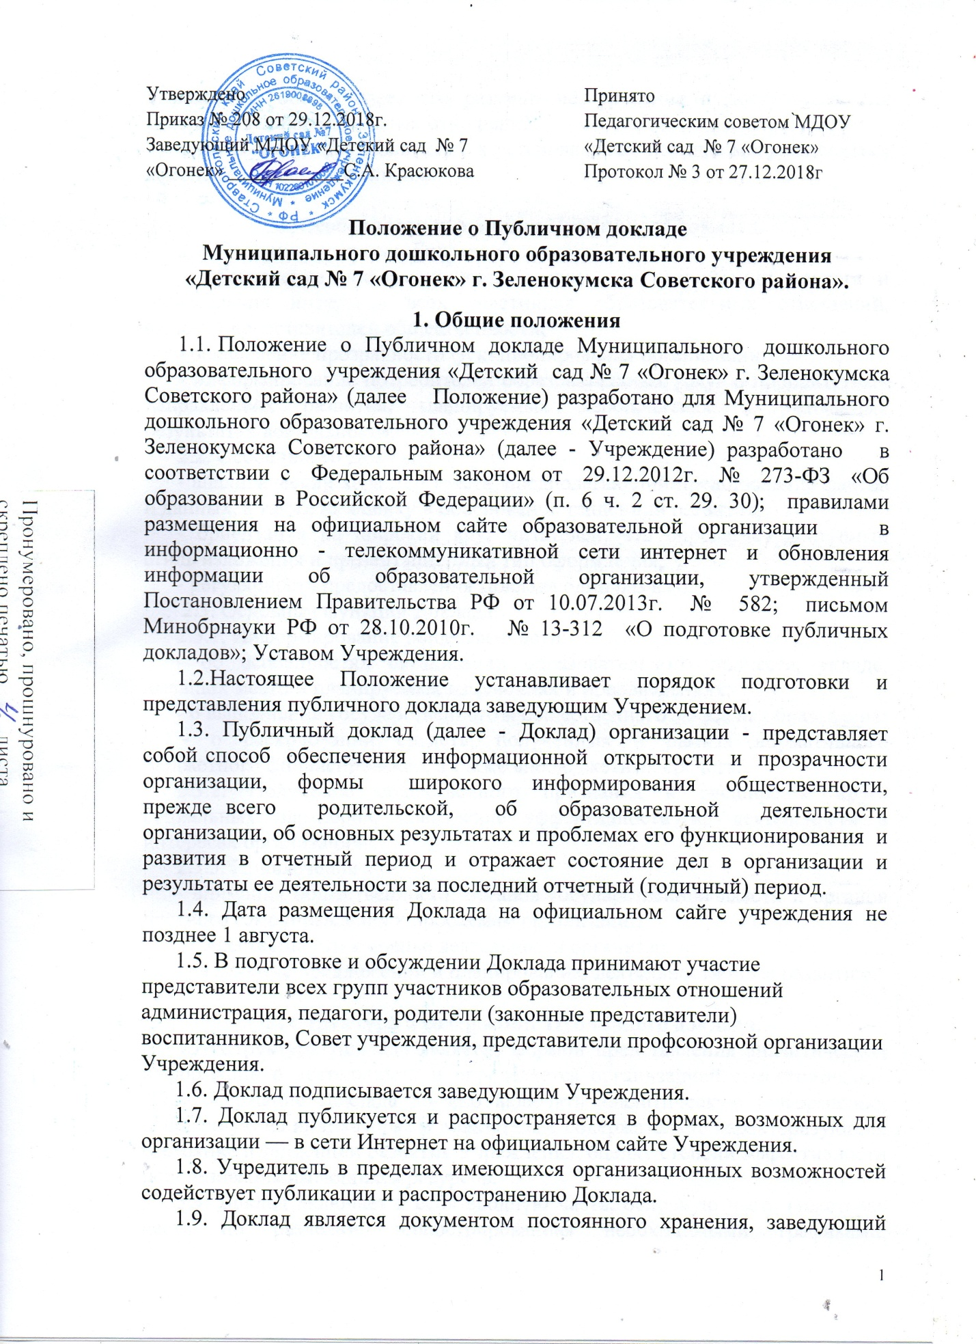

Учреждения обеспечивает его размещение, хранение и доступность для участников образовательных отношений.
1.10. В настоящее Положение в установленном порядке могут вноситься изменения и (или) дополнения.

2. Особенности и функции Публичного доклада.
2.1. Основными целями Доклада являются:
- обеспечение информационной основы для организации диалога и согласования интересов всех участников образовательных отношений, включая представителей общественности;
- обеспечение прозрачности функционирования организации;
- информирование потребителей образовательных услуг о приоритетных направлениях развития, планируемых мероприятиях и ожидаемых результатах деятельности;
2.2. Особенности Доклада:
- аналитический характер текста, предполагающий представление фактов и данных, а также их оценку и обоснование тенденций развития;
- ориентация на широкий круг читателей, что определяет доступный стиль изложения и презентационный тип оформления;
- регулярность предоставления Доклада один раз в год.
2.3. Основные функции Доклада:
2.3.1. Информирование общественности:
- об особенностях организации образовательного процесса, укладе, имевших место и планируемых изменениях и нововведениях;
- о выполнении государственного и общественного заказа на образование;
- о расходовании средств, полученных в рамках нормативного бюджетного финансирования, а также внебюджетных средств.
2.3.2. Получение общественного признания и расширение круга социальных партнеров, повышение эффективности их деятельности в интересах организации.
2.3.3. Привлечение
- внимания общественности, органов государственной власти и органов местного самоуправления к проблемам организации;
- общественности к оценке деятельности организации;
- разработке предложений и планированию деятельности по ее развитию.

3. Структура и содержание Публичного доклада.
3.1. Структура Доклада является формой представления аналитической информации о деятельности и определяется организацией самостоятельно. 3.2. Содержание Доклада должно включать аналитическую информацию, основанную на индикаторах и показателях, содержательно характеризующих состояние и тенденции развития Учреждения, оценку степени эффективности использования имеющихся ресурсов.
3.3. Доклад включает в себя вводную часть, основную часть (текстовая часть по разделам, иллюстрированная необходимыми графиками, диаграммами, таблицами и др.), заключительную часть.
3.4. Основная часть Доклада отражает, как решаются задачи, поставленные в стратегических и тактических документов организации и включает следующие разделы:
3.4.1. Общая характеристика организации и условий ее функционирования (экономические, климатические, социальные, транспортные условия района, представление учреждения о своем назначении, роли, особенностях в системе образования).
3.4.2. Состав воспитанников (основные количественные данные, в том числе по возрастам и группам).
3.4.3. Структура управления организацией.
3.4.4. Условия осуществления воспитательно-образовательного процесса, в т.ч. материально-техническая база, кадровое обеспечение воспитательно- образовательного процесса.
3.4.5. Финансовое обеспечение функционирования и развития (основные данные по получаемому бюджетному финансированию, привлеченным внебюджетным средствам, основным направлениям их расходования).
3.4.6. Режим воспитательно-образовательного процесса, организация питания и обеспечение безопасности.
3.4.7. Приоритетные цели и задачи развития, деятельность по их решению в отчетный период.
3.4.8. Реализация образовательной программы, включая: учебный план, система мониторинга реализации программы.
3.4.9. Результаты воспитательно-образовательной деятельности, включающие в себя результаты внешней оценки (участие в конкурсах, соревнованиях, играх и др.)
3.4.10. Состояние здоровья воспитанников, меры по охране и укреплению здоровья.
3.4.11. Социальная активность и социальное партнерство организации (сотрудничество с иными образовательными организациями).
3.4.12. Основные сохраняющиеся проблемы (в т.ч. не решенные в отчетный период).
3.4.13. Основные направления развития на предстоящий год и перспективы (в соответствии с Программой развития Учреждения).
3.5. Требования к информации, включаемой в Доклад:
- актуальность — информация должна соответствовать интересам и информационным потребностям целевых групп, способствовать принятию решений в сфере образования;
- достоверность — информация должна быть точной и обоснованной. Сведения, содержащиеся в докладе, подкрепляются ссылками на источники первичной информации. Источники информации должны отвечать критерию надежности;
- необходимость и достаточность — приводимые данные факты должны служить исключительно целям обоснования или иллюстрации определенных тезисов и положений публичного доклада. Дополнительная информация может быть приведена в приложении.
3.6. Информация по каждому из разделов представляется в сжатом виде, с максимально возможным использованием количественных данных, таблиц, списков и перечней. Текстовая часть каждого из разделов должна быть минимизирована, с тем, чтобы Доклад в своем объеме был доступен для прочтения, в том числе родителями (законными представителями) воспитанников. Изложение не должно содержать в себе специальных терминов, понятных лишь для узких групп профессионалов (педагогов, экономистов, управленцев и др.).
3.7. Основным источником информации для Доклада является информационная, аналитическая, статистическая отчетность, а также данные внутреннего мониторинга и других исследований в организации.
3.8. Опубликование персонифицированной информации об участниках образовательных отношений не допускается.

4. Порядок подготовки и утверждения Публичного доклада.
4.1. Порядок подготовки Доклада является организованным процессом и включает в себя следующие этапы:
- утверждение состава рабочей группы, ответственной за подготовку Доклада. Рабочая группа включает в себя представителей администрации, педагогов и родителей (законных представителей) воспитанников;
- разработка структуры и содержания Доклада;
- сбор необходимых для Доклада данных (в т.ч. посредством опросов, анкетирования, иных социологических методов, мониторинга);
- написание всех отдельных разделов доклада, его аннотации;
4.2. Утверждение Доклада:
- представление проекта Доклада на расширенное заседание Педагогического совета с привлечением родительского комитета, обсуждение;
- доработка проекта Доклада по результатам обсуждения;
- утверждение Доклада и подготовка его к публикации.

5. Публикация, презентация и распространение Публичного доклада.
5.1. Основными информационными каналами для публикации Доклада является официальный сайт Учреждения.
5.2. Утвержденный Доклад публикуется и доводится до общественности в следующих формах:
- размещение Доклада на официальном сайте организации;
- проведение дня открытых дверей, в рамках которого Доклад будет представлен.

